ANÁLISE DE URINA DE FELINOS DOMÉSTICOS (Felis catus) COM UROLITÍASES ATENDIDOS NO HOSPITAL VETERINÁRIO UNIVERSITÁRIO PROF. IVON MACÊDO TABOSA – PATOS/PB NOS ANOS DE 2022 E 2023
Eduarda Fernanda Ribeiro de Oliveira¹; José Almir Almeida Formiga Júnior²; Damiana Samara da Silva Santos³; Mylena Larissa Silva de Oliveira⁴; Gilzane Dantas Nóbrega⁵; Sérgio Ricardo Araújo de Melo e Silva⁶; Annielle Regina da Fonseca Fernandes⁷
¹ Graduanda em Medicina Veterinária pela Universidade Federal de Campina Grande.
E-mail: fernanda_ribeiro1@outlook.com.br
² Graduando em Medicina Veterinária pela Universidade Federal de Campina Grande.
E-mail: juninho2734@gmail.com
³ Graduanda em Medicina Veterinária pela Universidade Federal de Campina Grande.
E-mail: samaradamianagm@gmail.com
⁴ Graduada em Medicina Veterinária pela Universidade Federal de Campina Grande.
E-mail: mlenaylarissa@gmail.com
⁵ Médica Veterinária do Hospital Universitário Veterinário da Universidade Federal de Campina Grande.
E-mail: gilzane.dantas@tecnico.ufcg.edu.br
⁶ Docente de Medicina Veterinária da Universidade Federal de Campina Grande.
E-mail: sergioricardoufcg@gmail.com
⁷ Docente de Medicina Veterinária da Universidade Federal de Campina Grande.
E-mail: anni.regina@gmail.com

Resumo: A urolitíase é uma das enfermidades que mais acomete o sistema urinário de gatos domésticos. Desse modo, foi feito uma revisão de literatura e levantamento de casos clínicos a fim de evidenciar a importância da urinálise no diagnóstico em felinos com urólitos entre 2022 e 2023. Foram diagnosticados 37 felinos com urólitos pela ultrassonografia, primeiramente, no Laboratório de Diagnóstico por Imagem HVU/UFCG. Dentre esses 37 felinos, 5 realizaram urinálise no Laboratório de Patologia Clínica Veterinária do HVU/UFCG no ano de 2022 e nenhum em 2023, totalizando um percentual de 13%, sendo os cristais de estruvita mais encontrados nos exames de urinálise. Por fim, o exame de urinálise foi essencial para a o diagnóstico definitivo de casos de felinos acometidos por urolitíases, a fim de evitar recidivas.
Palavras-chave: urinálise; estruvita; cristais; obstruções.

Introdução: O sistema urinário é responsável por eliminar resíduos na forma de urina, mas nos gatos a urina tem predisposição de ser concentrada devido aos sais minerais dissolvidos nela. Desse modo, a urina pode formar cristais, que quando não excretados por baixa micção, por exemplo, agregam-se e resultam em urólitos ou cálculos (Souza et al., 2021). A urolitíase é denominada a partir do momento que os cálculos podem ser encontrados na uretra, bexiga, ureter ou rins e a classificação do cálculo está relacionada ao tipo de mineral identificado, sendo observados estruvita (fosfato amônio magnesiano), oxalato cálcio (mono ou didratado), urato (urato amônio, sais de urato, ácido úrico), dentre outros (Cardia, 2021). Dessa maneira, o objetivo do presente trabalho é evidenciar a importância da urinálise, a fim de se conhecer o material do cálculo e evitar recidivas.

Material e métodos: Foi realizado um estudo retrospectivo de gatos domésticos atendidos no Hospital Veterinário Universitário Dr. Ivon Tabosa Macedo da Universidade Federal de Campina Grande (HVU/UFCG) no Laboratório de Patologia Clínica Veterinária entre fevereiro de 2022 e agosto de 2023. Foi feita uma casuística no de Laboratório de Patologia Clínica Veterinária com os pacientes listados, a fim de identificar na sedimentoscopia, no exame físico e químico o tipo de cristal, a densidade e o pH da urina.

Resultados e discussão: De acordo com a tabela 1, entre os anos analisados, somente cinco amostras de urina de felinos foram encaminhadas para a realização da urinálise, observando uma frequência total de 13% e nenhuma urinálise foi realizada, no ano de 2023. Cardia (2021) ressalta que os urólitos são classificados a partir da composição dos cristais. Questões como o estresse, a hidratação do paciente e dificuldade na coleta de amostras podem impossibilitar a realização da urinálise em felinos. Com base na tabela 2, em três amostras foram encontrados os cristais de fosfato triplo (estruvita). Além disso, duas amostras de urinas foram identificadas com pH neutro e três com pH ácido.
Segundo Souza et al. (2021), os cristais de estruvita são os mais frequentes em gatos por causa de uma alimentação rica em magnésio e fósforo. A formação dos urólitos por estruvita é duas vezes maior quando está relacionada a um pH constantemente aumentado, ou seja, não é um fator isolado para formação desse tipo de urólito, mas favorece sua formação.

Tabela 1– Felinos que realizaram urinálise no laboratório de patologia clínica, previamente diagnosticados pelo ultrassom, no HVU/UFCG, no período de fevereiro de 2022 a agosto de 2023.

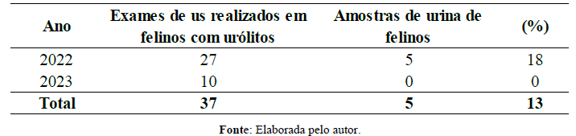

Tabela 2- Pacientes que realizaram urinálise e foram previamente diagnosticados com urólitos no exame ultrassonográfico no Hospital Veterinário da Universidade Federal de Campina Grande (UFCG), campus Patos-PB, no período de fevereiro a dezembro de 2022.
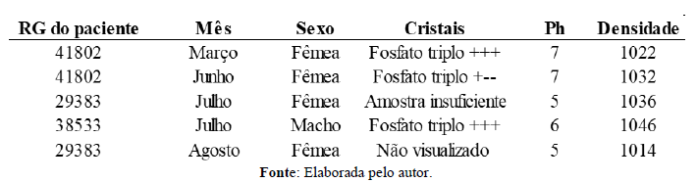
Ainda na mesma tabela, dois exames estavam no valor de normalidade de densidade para felinos (1.035 a 1.060), mas outros três não, passando a ser um indicativo de que a urina estava diluída. No que se refere ao paciente do mês de agosto, a densidade urinária da mesma foi de 1.014, sendo uma urina isostenúria, que é o momento quando os rins não estão diluindo ou concentrando o filtrado glomerular (Thrall et al., 2015).
Conclusão: Perante os dados da pesquisa, a urolitíase de estruvita e oxalato de cálcio são as mais encontradas em felinos, o que ressalta a necessidade de ter o conhecimento da composição do urólitos, já que os exames realizados para detecção, o tratamento e precaução são fundamentados nessas informações.

Referências Bibliográficas:
CARDIA, I. M. Urolitíases Em Pequenos Animais: Uma Revisão. Itapeva–SP. Disponível: http://fait.revista.inf.br/imagens_arquivos/arquivos_destaque/m5Wdj2ZyNIN5n1X_2023-7- 31-17-19-28.pdf Acesso 29/07/2024. Acesso em: 09 ago. 2024.
SOUZA, L. D. P.; ROCHA, M. M.; FERRANDO, J. T.; MORAES, L. A. M.; RAMOS, A. J. R. T.; MADRIL, A. B.; BILHALVA, M. A.; AMARAL, A.; SOARES, R. C.; BOFF, G. A.; MIRANDA, J. V.; MAGGI, V. B.; CAVALCANTE, G. A. O.; GRECCO, F B. O papel das urolitíases na obstrução uretral em felinos domésticos: Uma revisão de literatura. Pesquisa, Sociedade e Desenvolvimento, v. 10, n. 8, 2021. Disponível em: https://rsdjournal.org/index.php/rsd/article/view/17094/15743. Acesso em: 24 ago. 2024.
THRALL, M. A.; WEISER, G.; ALISSON, R. W.; CAMPEBELL, T. W. Hematologia e bioquímica clínica veterinária. 2015.

